Sistem Informasi Penjualan Batik Berbasis Website
Pada Toko Kencana Ayu

Sintya Sukarta, ST., MT. dan Novel Kurniawati Santoso, S.Kom

ABSTRAK
Toko Kencana Ayu bergerak pada bidang penjualan. dalam transaksi penjualan, Toko Kencana Ayu masih menggunakan cara manual seperti menggunakan bon – bon pemesanan lalu mengumpulkannya, sehingga membuat proses pengolahan data membutuhkan waktu yang lama dan sering terjadi kesalahan. Untuk itu maka perlu dibangun sebuah sistem informasi yang bisa menangani permasalahan tersebut. Tujuan penelitian ini adalah untuk mengetahui sistem yang berjalan, membuat perancangan sistem, melakukan testing dan implementasi sistem informasi penjualan. Dengan adanya sistem informasi ini pihak Toko Kencana Ayu dapat mengatasi masalah pengolahan data pesanan, pengolahan data konsumen dan pengolahan data pembelian bahan baku
Melihat permasalahan di atas, maka digunakan metode penelitian yang dilakukan penulis adalah metode pengumpulan data, metode pengembangan sistem, metode pendekatan sistem. Metode pengumpulan data dilakukan dengan menggunakan sumber data primer dan sekunder. Untuk metode pengembangan sistem penulis menggunakan metode waterfall, sedangkan untuk alat bantu analisis menggunakan Bagan Alir Dokumen (Flow Map), Diagram Konteks (Conteks Diagram), Diagram Arus Data (Data Flow Diagram), dan Kamus Data (Data Dictionary). Dalam pembuatan perangkat lunaknya menggunakan Macromedia Dreamweaver 8 dan pembuatan database menggunakan phpMyAdmin.
Hasil dari penelitian menunjukan sistem yang berjalan masih menggunakan cara manual dalam proses transaksinya, sehingga penelitian melakukan perancangan sistem informasi penjualan pada Toko Kencana Ayu yang dapat meningkatkan kinerja pengolahan data, mengimplementasikan sistem informasi yang meliputi perangkat lunak, perangkat keras, basis data antarmuka dari aplikasi yang dihasilkan. Tahapan akhir dari penelitian adalah testing terhadap perangkat lunak yang dibuat dengan metode pengujian Black Box.

- Pendahuluan
Perkembangan teknologi saat ini sangatlah cepat, salah satunya perkembangan pada komputer dalam kehidupan sehari – hari. Komputer dapat memberikan efek dan manfaat yang besar dalam berbagai hal. Dengan perkembangan zaman yang cepat, komputer merupakan teknologi yang tidak dapat dipisahkan dari manusia dalam kehidupan sehari – hari. Dalam perkembangan teknologi informasi juga berkembang sangat pesat, dengan menggunakan internet. Bahkan untuk menyelesaikan pekerjaanpun tidak luput dari teknologi komputer. Dalam hal ini informasi sangatlah dibutuhkan, karena tingginya nilai informasi yang relevan, cepat, akurat, dan tepat waktu merupakan suatu hal yang tidak ternilai atau terelakan.
Kondisi dan situasi sekarang merupakan suatu kesempatan yang memberi peluang bagi dunia usaha untuk bergerak dan berkembang agar memperoleh keuntungan. Dalam hal ini, Toko Kencana Ayu berkeinginan untuk memasarkan produk – produknya agar lebih dikenal oleh masyarakat luas. Selama ini pemasaran produk hanya sebatas dari pelanggan yang langsung datang ke lokasi Toko Kencana Ayu, jika terdapat produk baru, konsumen tidak dapat mengetahui dan memesan secara cepat sehingga hal ini kurang efektif dan efisien.
Seiring berkembangnya teknologi dan kebutuhan penyebaran informasi yang semakin cepat, pengguna komputer dan internet juga menerapkan hal ini terhadap bidang promosi dan pemesanan. Dari permasalahan tersebut maka perlu dirancang sebuah sistem berbasis web pada Toko Kencana Ayu. Sistem ini dapat menginformasikan kepada masyarakat luas tentang produk-produk Toko Kencana Ayu serta membantu konsumen dalam proses pemesanan yang dapat dilakukan secara langsung melalui web tersebut. World Wide Web (WWW) atau yang lebih dikenal dengan web merupakan suatu layanan yang digunakan oleh pengguna komputer yang terhubung ke internet. Sekarang ini banyak sekali perusahaan atau toko-toko yang melakukan promosi dan pemasaran barang yang mereka jual melalui internet atau E-Commerce.
Pada Toko Kencana Ayu p, roses memiliki sistem informasi pengelolahan data dan persedian barang masih dilakukan secara manual dengan mencari serta menghitung barang langsung ke gudang dan juga pada pencatatan menggunakan sistem pembukuan sehingga menghambat proses pengelolaan data barang. Begitu juga dalam proses pembuatan laporan dan penyimpanan data yang belum terorganisir dengan baik sehingga mengakibatkan hilangnya data-data transaksi penjualan.
Semua pakaian batik Toko Kencana Ayu didapatkan oleh supplier dari Pekalongan dan Solo, dengan cara pembelian melalui telepon untuk melakukan pemesanan dan via blackberry messenger untuk melihat model dan corak pakaian yang terbaru. Setiap bulannya penjualan tidak terus meningkat, dikarenakan pasar pakaian batik biasanya digunakan pada acara-acara tertentu seperti acara pernikahan dan acara idul fithri. Pada acara-acara tersebut penjualan menjadi meningkat sampai 70% dibandingkan dengan hari-hari biasa. Terkadang saat toko kencana Ayu ramai pembeli, pemilik toko menjadi kewalahaan dalam melayani pembeli yang sangat banyak, yang mengakibatkan salah satu pembeli memilih pergi karena penuh sesak. Dan juga karena banyaknya berbagai macam barang, corak dan model pemilik tidak dapat memajang semua barang yang ada, jadi jika pembeli tidak menanyakan terlebih dulu barang yang di cari pemilik tidak mengeluarkan barang tersebut.
Berdasarkan penjelasan diatas maka dapat dilihat bahwa dibutuhkan suatu website yang dapat mencakup kebutuhan pasar konsumen yang lebih luas lagi, sehingga akan memberikan kemudahan dan keuntungan dari segi efektifitas maupun segi efisiensi pemasaran dan penjualan produk pada Toko Kencana Ayu.

1.1 Permasalahan
Berdasarkan pendahuluan yang telah diuraikan di atas, maka dapat di identifikasi beberapa permasalahan yang ada saat ini, diantaranya yaitu :
- Semua pelanggan harus datang ke toko secara langsung untuk melakukan pembelian yang membuat penuh sesak toko di karenakan keterbatasan tempat yang ada di Toko Kencana Ayu.
- Pengolahan data penjualan dan pembelian barang pada Toko Kencana Ayu masih menggunakan sistem manual
- Pembuatan laporan dan penyimpanan barang belum teratur dengan baik dan membutuhkan ruang yang cukup besar sehingga mengakibatkan hilang atau rusaknya barang-barang yang ada di Toko Kencana Ayu.
- Toko Kencana Ayu belum mempunyai media yang dapat mempromosikan dan memberikan informasi produknya ke masyarakat luas.

1.2 Tujuan Penelitian
Adapun tujuan dilakukan penelitian ini adalah sebagai berikut:
- Untuk mengetahui sistem penjualan dan pembelian yang sedang berjalan sehingga diketahui permasalahannya.
- Untuk merancang Sistem Informasi Penjualan Batik Berbasis Web pada Toko Kencana Ayu.
- Untuk menguji Sistem Informasi Penjualan Batik Berbasis Web pada Toko Kencana Ayu.
- Untuk mengimplementasikan Sistem Informasi Penjualan Batik Berbasis Web pada Toko Kencana Ayu.

  - Metode Penelitian

Metode yang digunakan untuk melakukan analisis dan desain sistem adalah dengan pendekatan terstruktur dengan yang dilengkapi alat-alat (tools ) sebagai berikut: Diagram Konteks (Context Diagram) dan Diagram Aliran Data (Data Flow Diagram). Sedangkan metode pengembangan yang digunakan adalah prototype dengan tahap-tahap sebagai berikut:
- Mengidentifikasi Masalah yang ada
- Membuat prototype
- Menguji Prototype
- Memperbaiki Prototype
- Mengembangkan Versi Produk

- Tinjauan Pustaka
  - Definisi Sistem

Menurut Abdul Kadir (2003 : 54) sistem adalah sekumpulan elemen yangsaling terkait dan terpadu yang dimaksudkan untuk mencapai suatu tujuan. Selain itu, sistem dapat didefinisikan dengan dua pendekatan yaitu sistem yang menekan pada prosedur dan sistem yang menekan pada elemen ataukomponennya. Menurut Jogiyanto (2005 : 1), sistem yang menekan pada prosedur mendefinisikan sistem sebagai berikut : Suatu sistem adalah jaringan kerja pada prosedur-prosedur yang salingberhubungan, berkumpul bersama-sama untuk melakukan suatu kegiatan atauuntuk menyelesaikan suatu sasaran tertentu. Sedangkan pendekatan sistem yang menekan pada elemen atau komponen-komponen adalah kumpulan dari elemen-elemen yang berinteraksi untukmencapai suatu tujuan tertentu.

  - Definisi Informasi

Menurut Jogiyanto (2005 : 8) yang dimaksud dengan informasi adalah data yang diolah menjadi bentuk yang lebih berguna dan lebih berarti bagi penerima. Sumber dari informasi adalah data. Data merupakan bentuk jamak dari bentuk tunggal datum atau data-item. Data adalah kenyataan yang menggambarkan suatu kejadian dan kesatuan nyata. Kejadian-kejadian (event) adalah sesuatu yang terjadi pada saat yang tertentu.

  - Sistem Informasi
Menurut Abdul Kadir (2003 : 10) sistem informasi adalah mencakup sejumlah komponen (manusia, komputer, teknologi informasi dan prodesur kerja), ada sesuatu yang diproses (data menjadi informasi), dan dimaksudkan untuk mencapai suatu sasaran atau tujuan.
Menurut Alter (1992) dalam buku Abdul Kadir (2003 : 11) Sistem informasi adalah kombinasi antara prosedur kerja, informasi, oaring dan teknologi informasi yang diorganisasikan untuk mencapai tujuan dalam sebuah organisasi.

- Pembahasan
  - Analisa Sistem Yang Sedang Berjalan
Analisis sistem yang sedang berjalan dilakukan dengan tujuan untuk mengetahui proses kerja yang sedang berjalan. Ini dilakukan untuk mengevaluasi dan memberikan gambaran rencana pemecahan masalah yang dihadapi. Prosedur sistem yang sedang berjalan adalah sebagai berikut :
- Konsumen memilih produk yang diinginkan secara langsung.
- Bagian penjualan kemudian akan memeriksa, jika ada maka bagian penjualan akan membuatkan nota sebanyak dua rangkap. Satu rangkap akan diberikan kepada konsumen dan satu rangkap akan diproses untuk pembuatan laporan penjualan. Jika produk yang diinginkan tidak tersedia maka akan dberitahukan lagi kepada konsumen.
- Laporan penjualan rangkap pertama akan langsung diserahkan kepada pemilik toko, sedangkan laporan penjualan rangkap kedua akan diserahkan pada bagian gudang untuk membuat laporan persediaan barang yang kemudian akan diserahkan kepada pemilik Toko Kencana Ayu.
- Kemudian bagian gudang membuat laporan persediaan/ stok barang yang kemudian akan diserahkan kepada pemilik Toko.
- Selanjutnya pemilik Toko akan menyimpan laporan penjualan dan laporan persediaan barang untuk diarsipkan.
Evaluasi sistem dimaksudkan untuk menemukan kelemahan sistem yang akan diperbaiki. Dari uraian mengenai analisis sistem yang sedang berjalan di Toko Batik Kencana Ayu, maka dapat ditemukan beberapa kekurangan atau kelemahan yang diantaranya adalah :

Tabel 1. Evaluasi Sistem yang Berjalan
No. | Masalah | Solusi
1 | Transakasi penjualan masih dilakukan secara offline. | Dengan menggunakan sistem aplikasi penjualan berbasis web agar transaksi penjualan dapat dilakukan dimana saja dan kapan saja oleh pelanggan.
2 | Pengolahan data penjualan dan persediaan barang pada Toko Batik Kencana Ayu masih menggunakan sistem pembukuan. | Dengan menggunakan sistem aplikasi penjualan berbasis web yang telah menggunakan database.
3 | Proses pembuatan laporan dan penyimpanan data belum terorganisir dengan baik. | Dengan menggunakan sistem aplikasi ini pencatatan data penjualan dan persediaan barang akan tersimpan dengan baik.
4 | Belum adanya media penjualan yang baik yang digunakan untuk memberikan informasi tentang keberadaan Toko Batik Kencana Ayu. | Sistem aplikasi penjualan dapat menjadi media pemasaran yang lebih efektif.

  - Perancangan Sistem Yang Diusulkan
Prosedur dari sistem yang dibuat tidak mengalami banyak perubahan dari sistem yang sedang berjalan, hanya berbeda dalam penggunaan sistem komputerisasi yang dapat membantu proses penginputan, pengeditan, dan penghapusan data serta dapat mempermudah dalam hal pencarian data dan dapat memberikan pembaharuan yang diharapkan dapat memperluas cakupan penjualan produk Toko Batik Kencana Ayu. Gambaran umum untuk perancangan sistem yang diusulkan secara garis besarnya yaitu user dapat melihat dan atau mencari informasi tentang Toko Batik Kencana Ayu, tetapi jika ingin melakukan transaksi user harus melewati proses log in terlebih dahulu, jika belum mempunyai account, maka user diharuskan mendaftar untuk menjadi pelanggan/ member. Untuk bagian admin disediakan halaman untuk mengubah, menambahkan atau menghapus data serta melihat dan atau mengelola laporan transaksi yang sebelumnya harus melewati proses log in terlebih dahulu. Untuk bagian owner disediakan halaman untuk mengecek laporan penjualan, laporan persediaan barang, dan laporan stok minimum. Untuk bagian gudang disediakan halaman untuk melihat laporan persediaan barang dan laporan stok minimum.
Adapun gambar DFD sistem yang diusulkan adalah sebagai berikut :
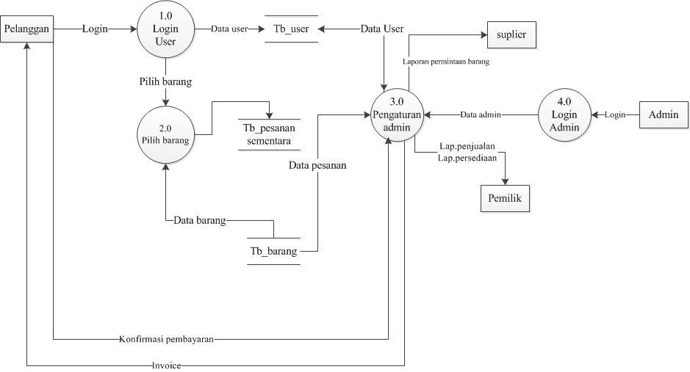
Gambar 1. DFD Level 1 sistem yang diusulkan

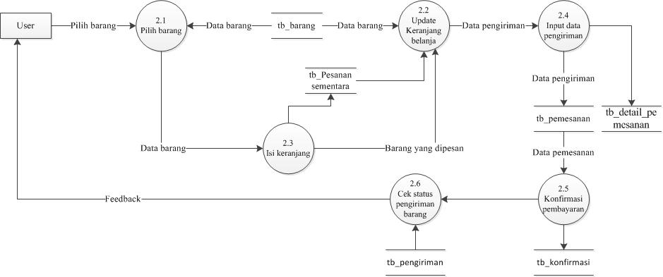
Gambar 2. DFD Level 2 Proses 2.0 Sistem yang diusulkan

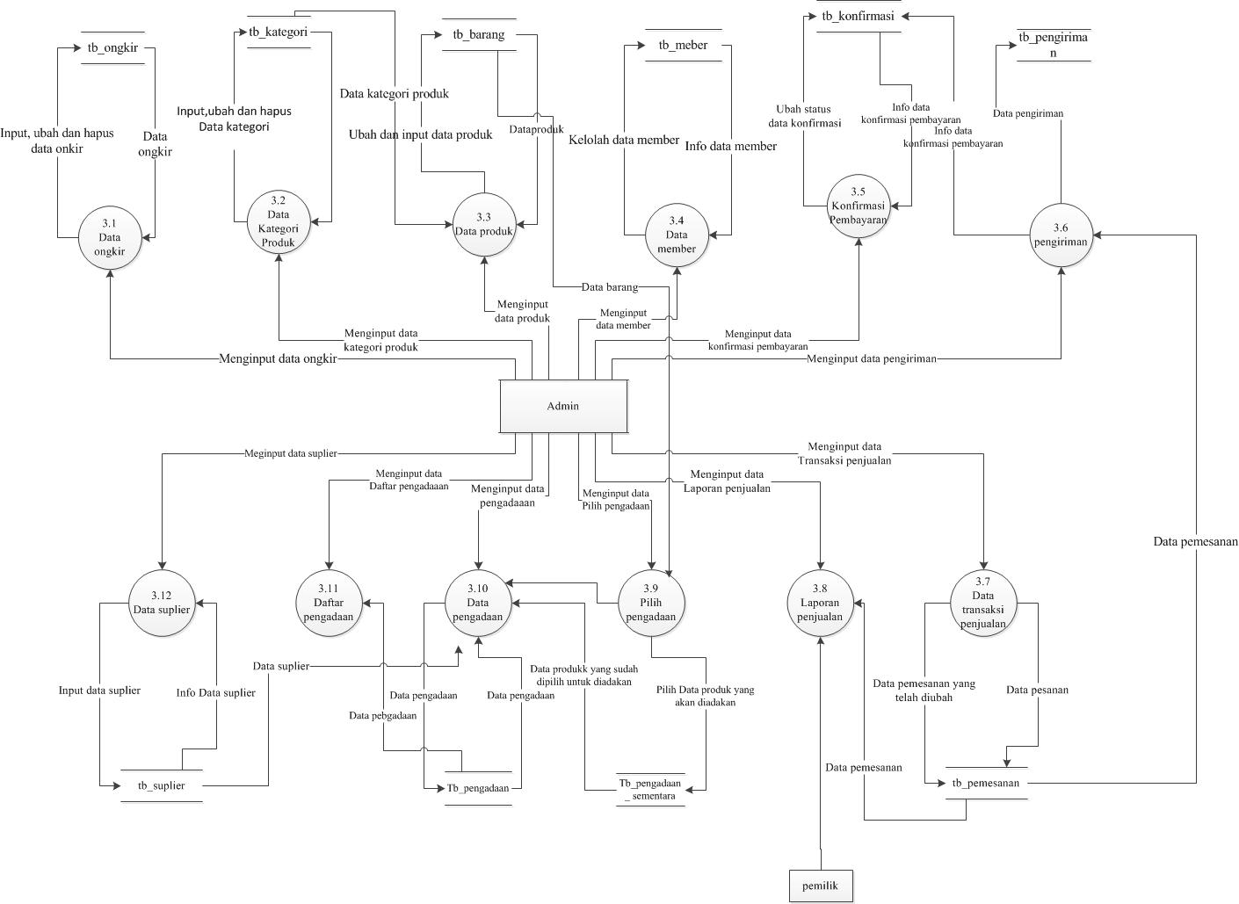
Gambar 3. DFD Level 2 Proses 3.0 Sistem yang diusulkan

Entity Relationship Diagram (ERD) sistem yang diusulkan adalah sebagai berikut :

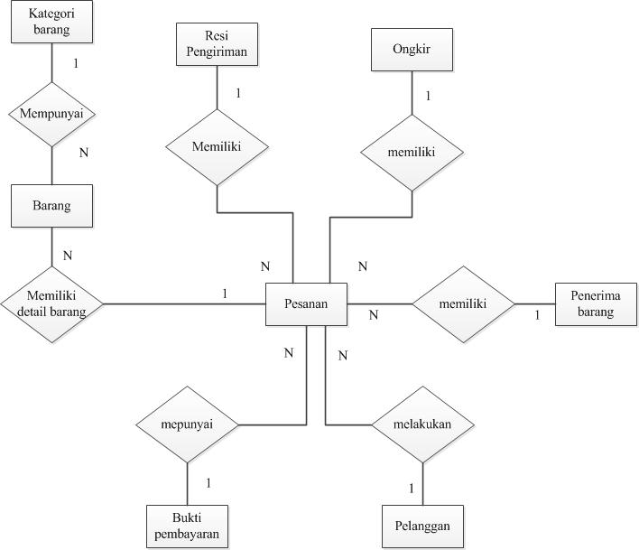

Gambar 4. Entity Relationship Diagram (ERD)

Struktur menu merupakan gambaran mengenai struktur menu website yang akan dibuat yang digambarkan dalam bentuk diagram. Struktur dari website yang dibuat adalah sebagai berikut:

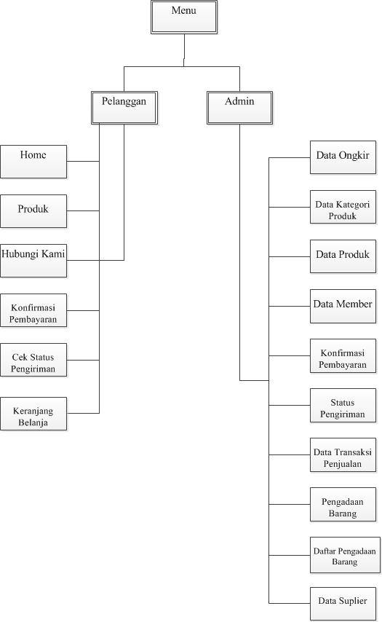
Gambar 5. Struktur Menu

- Penutup
4.1 Kesimpulan
Beberapa kesimpulan yang dapat diambil dari pembahasan yang ada pada Sistem Penjualan Batik Berbasis Web pada Toko Kencana Ayu adalah sebagai berikut :
- Sistem yang berjalan sebelumnya memiliki beberapa kekurangan dalam hal penjualan produk secara offline atau setiap pembeli harus mendatangi toko secara langsung untuk melakukan transaksi. Dengan adanya aplikasi ini diharapkan konsumen dapat memesan produk Batik Kencana Ayu dimana saja melalui jaringan internet. Konsumen hanya perlu mendaftar, melakukan login, memilih produk, melakukan pemesanan lalu mengkonfirmasi pembayaran.
- Pengolahan data penjualan, pembelian dan persediaan barang pada Batik Kencana Ayu masih mengunakan sistem pembukuan, dengan adanya aplikasi ini diharapkan dapat mempermudah bagian penjualan dan pembelian untuk mengolah data penjualan, pembelian dan persediaan produk.
- Proses pembuatan laporan dan penyimpanan data belum terorganisir dengan baik, dengan diterapkannya aplikasi ini diharapkan dapat memudahkan pemilik serta bagian gudang untuk mendapatkan informasi dan laporan-laporan yang dibutuhkan.
- Sistem Informasi Penjualan Batik Berbasis Web pada Toko Kencana Ayu diharapkan dapat membantu dalam hal penjualan dan pembelian agar dapat menginformasikan Batik Kencana Ayu kepada komsumen, sehingga memudahkan konsumen untuk melakukan pembelian Batik Kencana Ayu.

4.2 Saran
Beberapa saran yang diharapkan menjadi masukan bagi pengembangan sistem dikemudian hari, diantaranya sebagai berikut :
- Proses pembayaran seharusnya dapat dilakukan secara online juga misalnya pembayaran menggunakan paypall, sehingga untuk konfirmasi pembayaran dapat diakses lebih cepat.
- Jangkauan penjualan produk yang melayani pembelian hingga luar negeri.
- Hak akses bagian gudang difasilitasi untuk dapat menginputkan dan mengorganisir data produk yang masuk dari pihak supplier.

- Daftar Pustaka
Jogiyanto, HM. Prof. Dr., MBA, 2005. Analisis dan Desain Sistem Informasi. Andi Publisher. Yogyakarta.
Kadir, Abdul. 2003. Pengenalan Sistem Informasi. Andi Publisher. Yogyakarta .

